"慧耕沃野"——基于ESP8266 WiFi与边缘计算的设施农业精准管控系统安装说明
一、前言
本说明针对基于 STM32 的智慧农田精准管控系统编写，涵盖硬件安装、接线、调试及小程序使用全流程。
二、前期准备
（一）硬件清单
1.核心控制：STM32F103C8T6 最小系统板
2.环境监测：土壤湿度传感器、DHT11 温湿度传感器、光敏传感器、水位传感器
3.执行输出：5V 单路继电器模块、微型直流水泵、有源蜂鸣器
4.显示通信：0.96 寸 I2C OLED 显示屏、ESP-01S（ESP8266）WiFi 模块
5.辅助配件：杜邦线、电源适配器、硅胶水管、固定支架
（二）工具准备
十字螺丝刀、万用表、扎带
三、分模块安装
3.1 核心控制模块（STM32 最小系统板）
1.检查主板无损坏，将 BOOT0 跳线帽调至 0V 接地端，保持默认启动模式；
2.将主板固定在底座中心，作为系统核心载体，避免接触金属桌面短路。
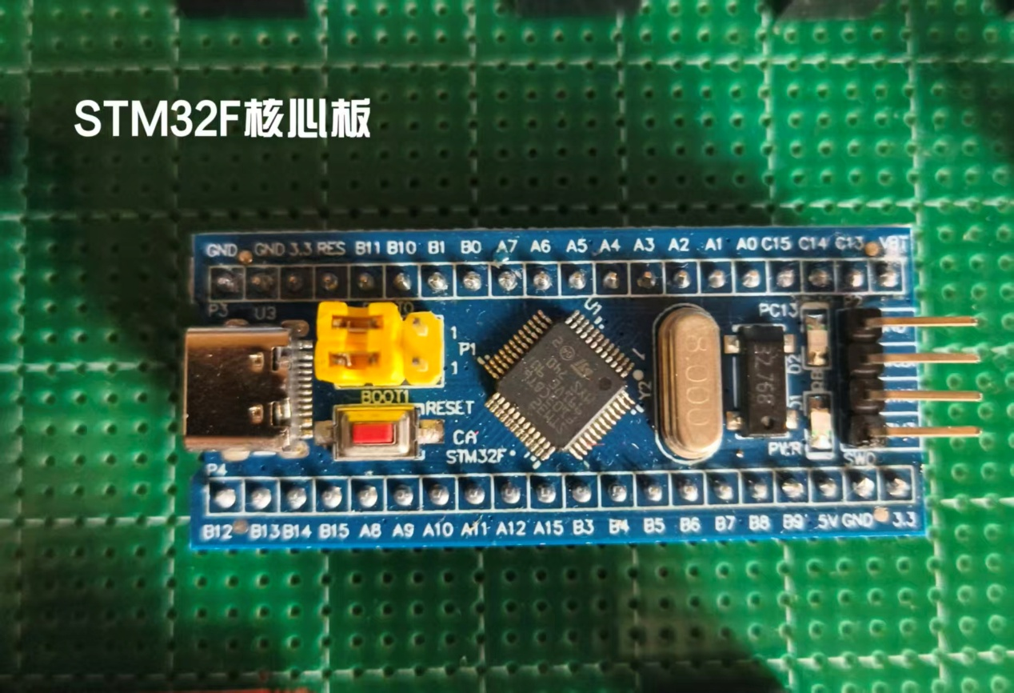

3.2 环境监测模块
1.土壤湿度传感器：金属探针插入土壤 2/3 深度，电路板远离土壤水分，固定连接线；
2.DHT11 温湿度传感器：固定在支架侧面，探头悬空、远离发热 / 沾水部件；
3.光敏传感器：安装在支架上层，感应面朝向光照，预设光照阈值；
4.水位传感器：金属检测端放入储水箱，水位覆盖电极，电路板远离水面。
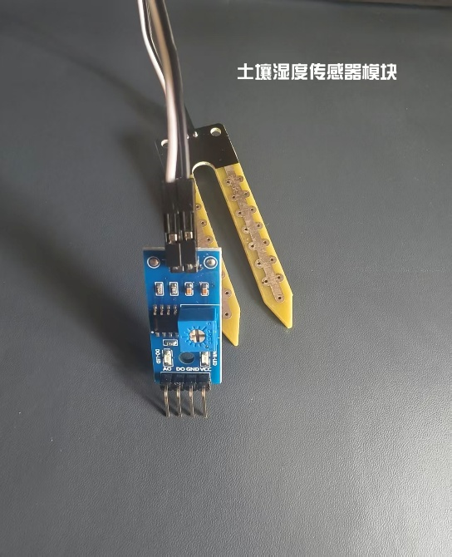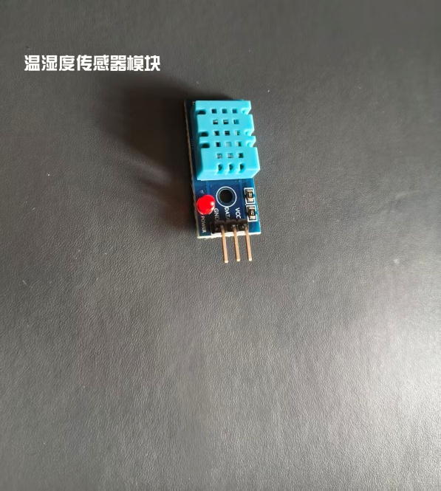

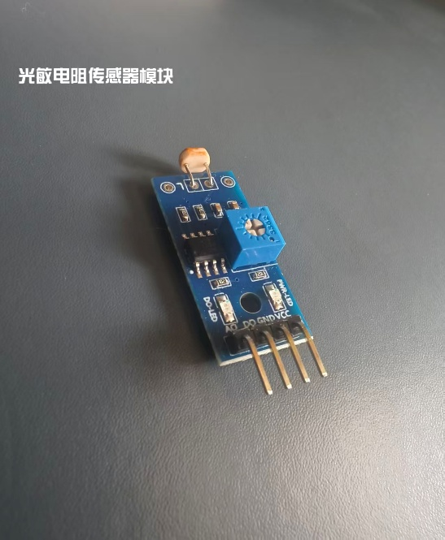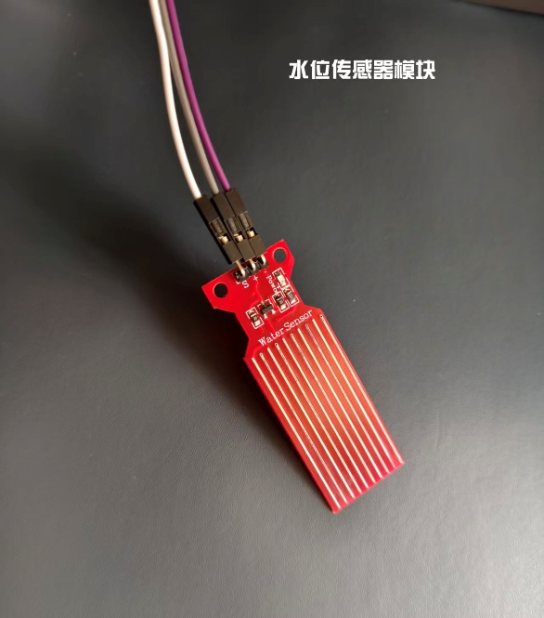

3.3 执行输出模块
1.继电器模块：固定在主控板旁，跳线帽调至低电平触发模式；
2.微型水泵：完全放入储水箱底部，出水口接硅胶水管延伸至土壤上方，做好接线绝缘；
3.有源蜂鸣器：固定在支架前端，发声端朝外，远离传感器避免干扰。
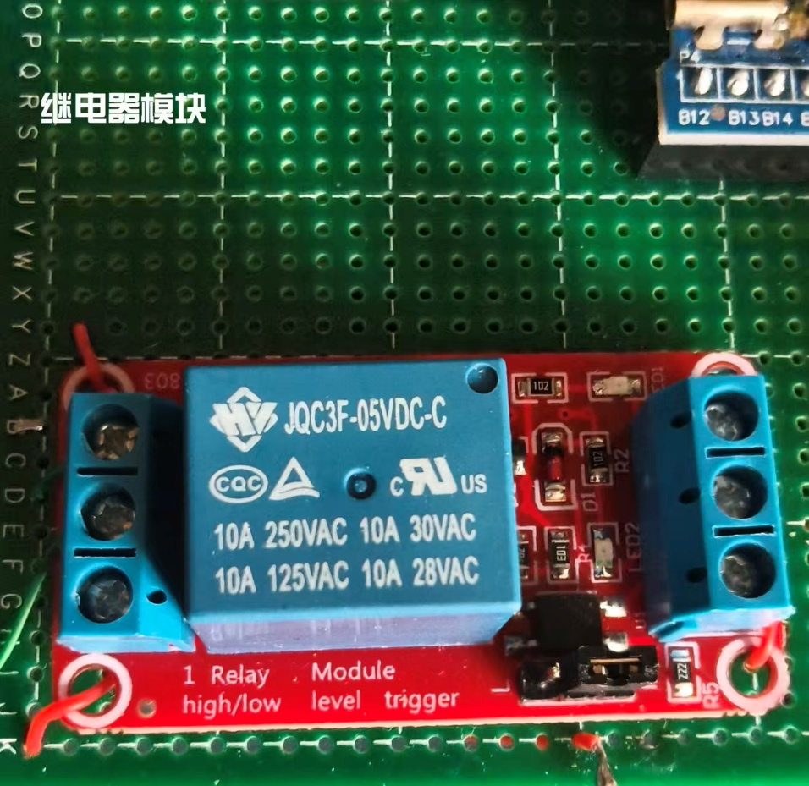

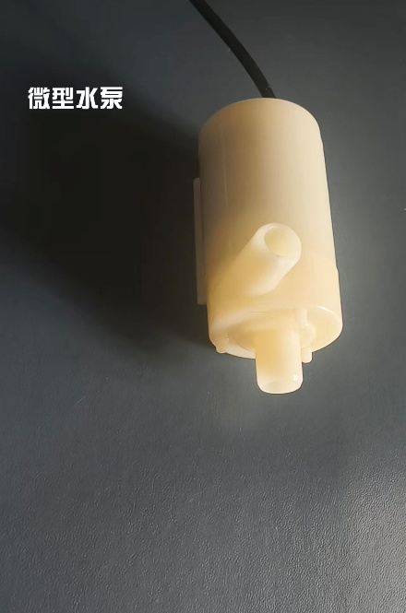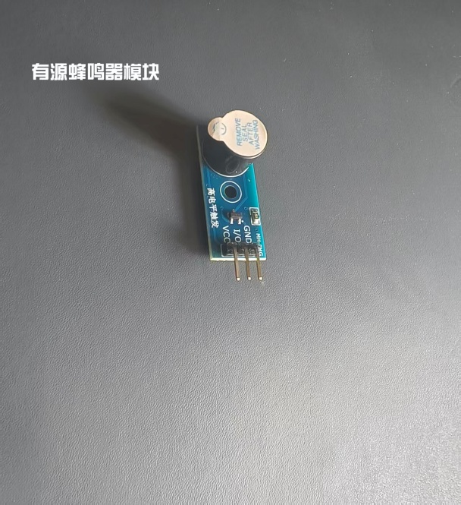

3.4 显示与通信模块
1.OLED 显示屏：安装在系统正面，保持屏幕清洁，通过杜邦线与主控板连接；
2.ESP8266 WiFi 模块：通过转接座连接主控板，远离干扰源，天线舒展；
3.小程序（android-build-debug.apk.1）：用于远程查看数据、控制设备，具体使用见下文。
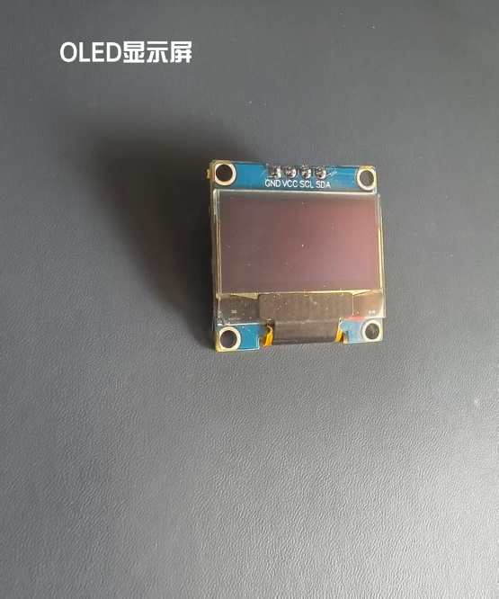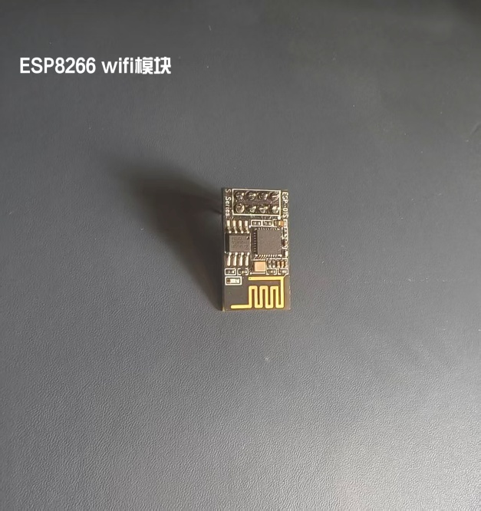
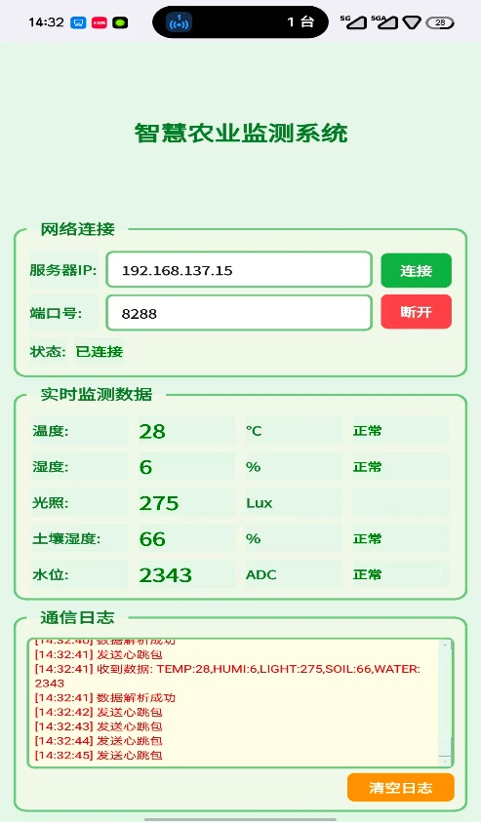
四、整体接线（核心步骤）
1.供电：STM32 通过 USB 接 5V 电源，所有模块 VCC、GND 对应接入主控板，避免正负极接反；
2.信号接线：
土壤湿度传感器：AO-PA1,DO-空；
温湿度传感器:DAT-PA11;
光敏电阻传感器模块：AO-PA4,DO-空；
水位传感器模块：IO-PB12；
OLED：SDA、SCL 接主控板 I2C 引脚：SDA-PB8，SCL-PB9；
继电器：控制端接 GPIO 口，水泵接 COM 与 NO 端子；PB10
蜂鸣器：控制引脚接 GPIO 口：OI-PB12；
ESP8266：TX 接主控板 RX、RX 接 TX，VCC 接 3.3V（严禁接 5V）；
3. 检查：用万用表检测无短路、虚接，扎带规整线路。
五、整体组装与调试
1.组装：将所有模块固定整齐，整理水管、线路，摆放至通风、有光照的平稳位置；
2.上电调试：
通电后，检查各模块指示灯、OLED 显示屏是否正常；
验证传感器：遮挡光敏传感器、移动土壤湿度探针，查看指示灯与 OLED 数据变化；
验证执行部件：触发继电器，检查水泵抽水、蜂鸣器报警功能；
验证 WiFi 与小程序：连接 WiFi 后，通过小程序查看数据、远程控制。
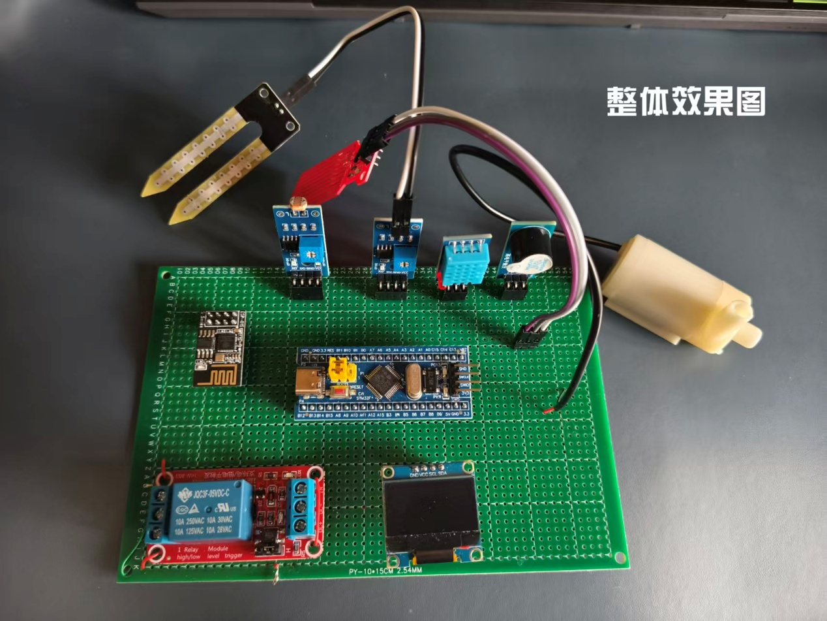
六、小程序（android-build-debug.apk.1）使用说明
1.安装：将 android-build-debug.apk.1 安装包拷贝至安卓手机，点击安装（允许未知来源安装）；
2.连接：打开小程序，确保手机与 ESP8266 模块连接同一 WiFi，小程序自动搜索并连接系统；
3.功能使用：
实时数据：小程序首页显示温湿度、土壤湿度、水位、光照强度实时数据，与 OLED 同步；
报警提醒：当系统检测到异常（缺水、温湿度超标），小程序同步弹出报警提示。
七、注意事项
1.接线需断电操作，ESP8266 仅支持 3.3V 供电，严禁接 5V；
2.水泵必须浸没在水中使用，避免无水干烧；
3.传感器探针定期清洁，防止腐蚀影响精度；
4.调试异常时立即断电，检查接线与模块状态。

